LILLE PINNSVIN
Lille pinnsvin rund og god, (form hendene som et egg)
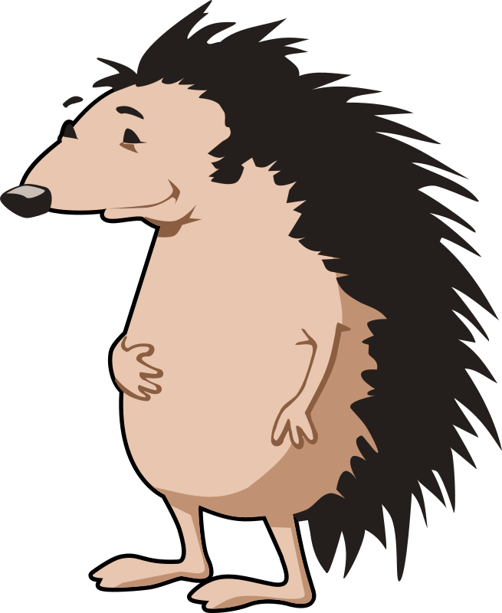
Sitter i sitt lune bo
Om han noe ser, (pek på øynene)
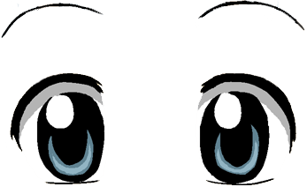
Om han noe hører (pek på ørene)
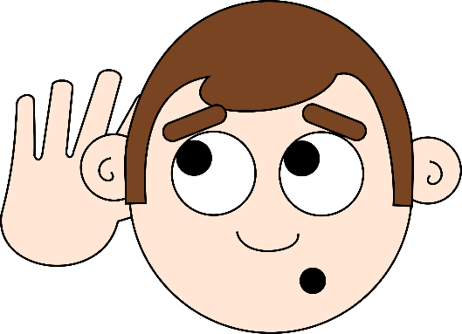
Piggene ut han kjører (skyt fingrene ut som når du skremmer noen)
